Ingresar a su web

Click en editar web como lo muestra el gráfico siguiente:

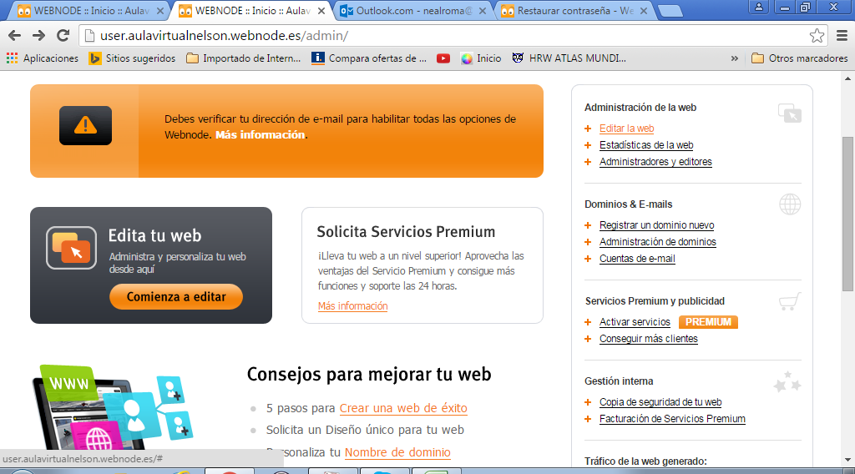

Hacer click en Nuevo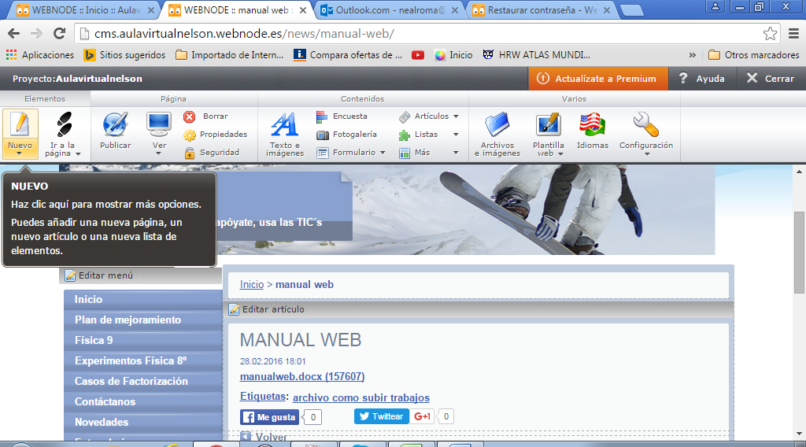

Se activa el siguiente menú y clik en artículo

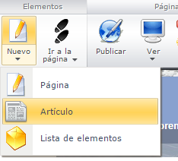

Se despliega lo siguiente

En título: ejemplo trabajo de Word

En categoría: ejemplo Novedades

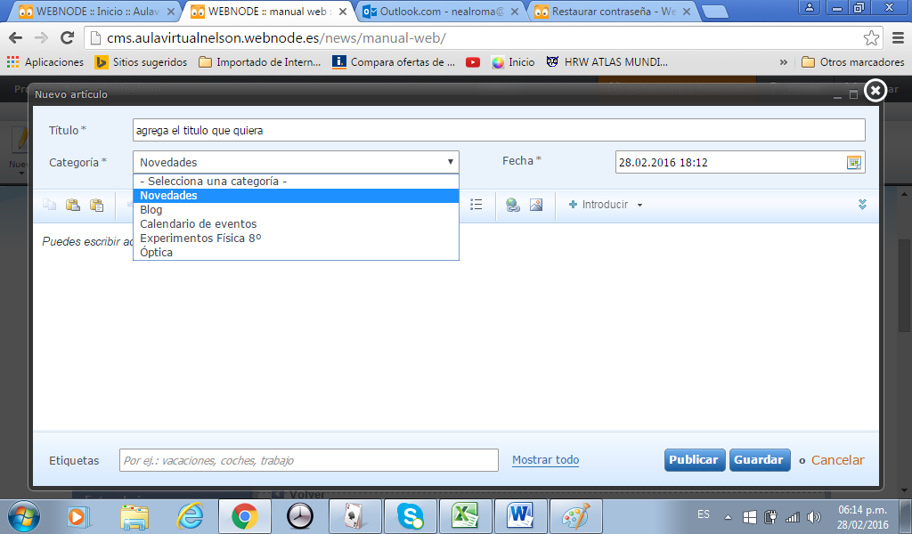

Hacer clik en

Se activa el siguiente menú, click en archivo

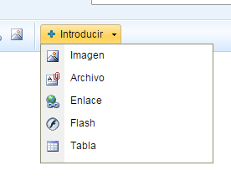

Se activa lo siguiente:

Click en subir archivos

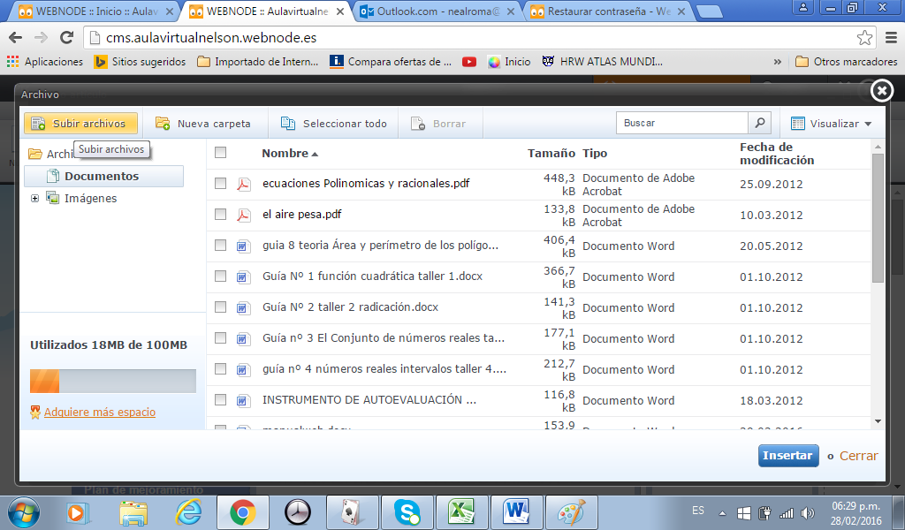

Se activa la siguiente opción, en el ejemplo subiré este manual que busco en el PC

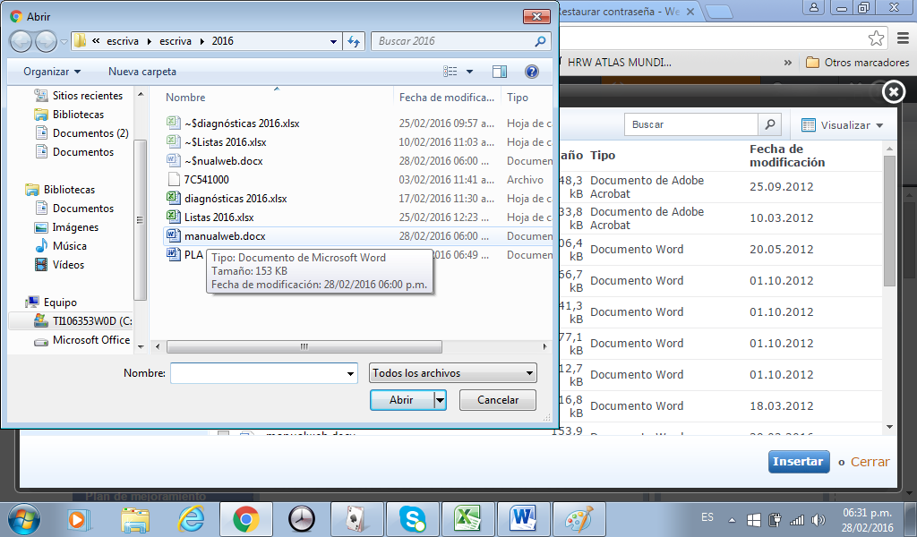

Click en abrir después de seleccionarlo

Se despliega lo siguiente:

click en guardar

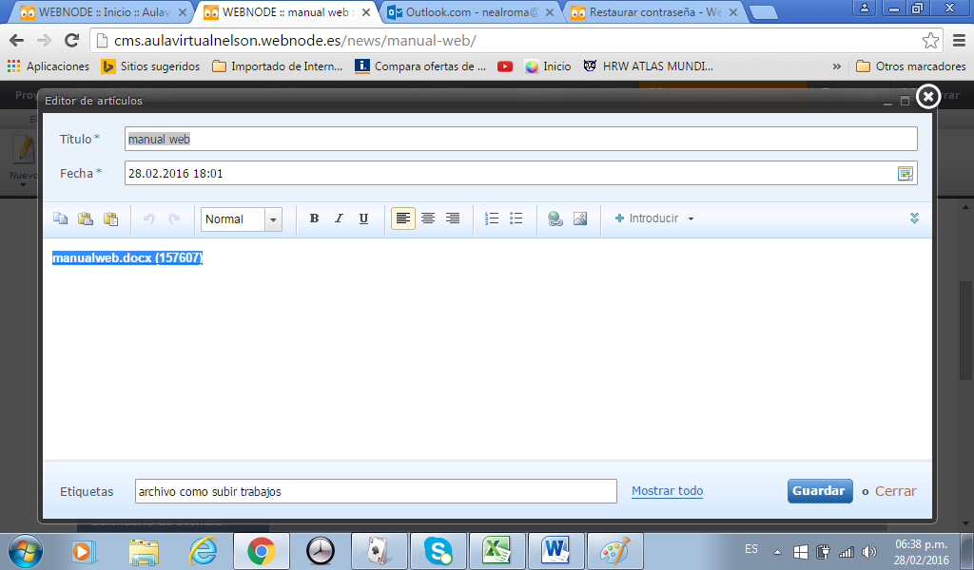

Aparecerá la siguiente pantalla

Hacer click en publicar

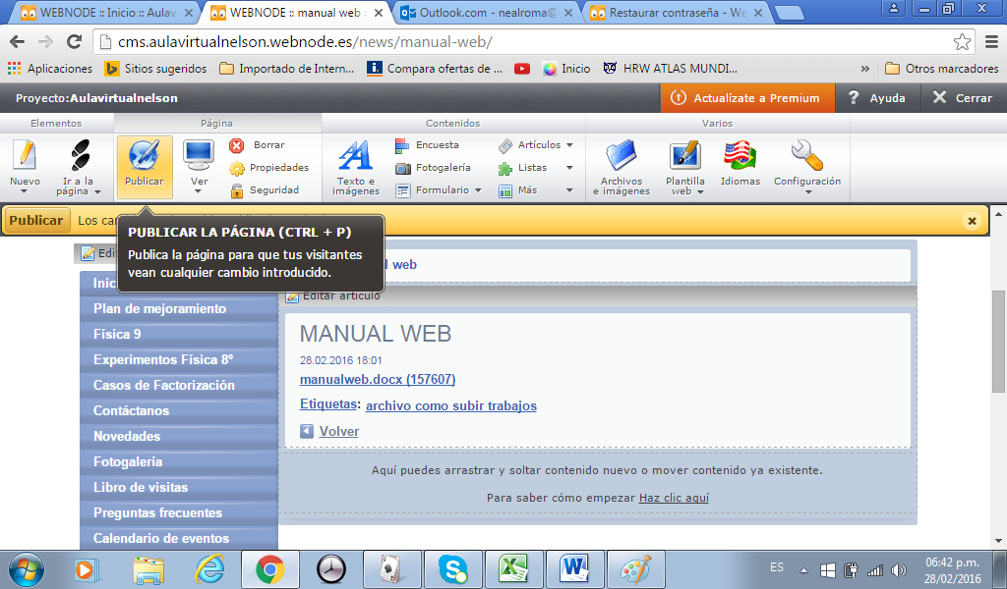

Y Liiiiiiiiiiiiiiiiiiiiiiiiiiiiiiiiisssssssssto.

Por último asegúrese que se cargue en su página web la información.